新 书 推 荐
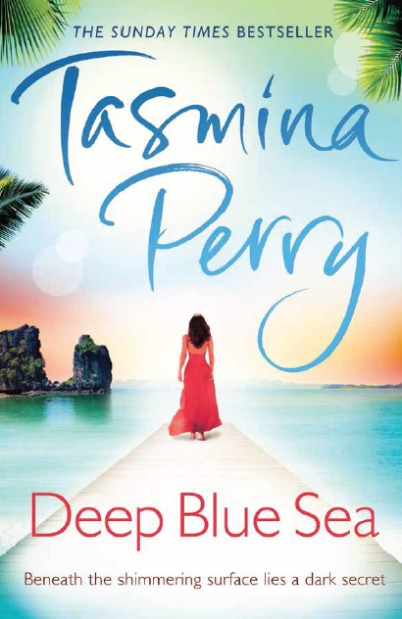
中文书名：《深蓝的大海》
英文书名：Deep Blue Sea
作 者：Tammy Perry
出 版 社：Headline
代理公司：Liane-Louise Smith/ANA/Nicole
页 数：448页
出版时间：2013年7月
代理地区：中国大陆、台湾
审读资料：电子稿
类 型：惊悚悬疑

内容简介：

在波光粼粼的水面下，暗藏着一个秘密……

黛安娜（Diana）和朱利安·丹佛（Julian Denver）把世界踩在了脚下。黛安娜拥有快乐的婚姻、可爱的儿子、伦敦市内和郊区的美丽家园，她的生活在外人看来完美无缺。但没有事情真的就和它看上去一样……

当朱利安忽然惨死，黛安娜相信这件事不是看上去那么简单。她找来了她曾经再也不想见到的人——她的姐姐，雷切尔（Rachel）。雷切尔之前在一家小报当过记者，她还在追求自己的梦想——去泰国的一个小岛上当潜水教练。不过现实情况是，她已经流离失所，不但与家人都疏远了，而且还因为舰队街（Fleet Street）的电话窃听丑闻丢了工作。

对雷切尔来说，黛安娜的要求无异于撕开她的旧伤口。但她决定为过去做一些补偿，于是她们开始了一场危险的揭开真相的旅程——不管这条路通向何方……

这是塔米娜·佩里（Tammy Perry）迄今为止最轰动的一本书。她之前写的两本小说，《私人生活》（PRIVATE LIVES）和《完美的陌生人》（PERFECT STRANGERS），见证了她从杰基·柯林斯（Jackie Collins）/潘妮·文森兹（Penny Vincenzi）的领域过渡到悬疑类小说的过程，而她最新的这本小说仍然是悬疑类的作品。

作者简介：

塔米娜·佩里（Tasmina Perry）是《星期是泰晤士报》（Sunday Times）旗下排名前十的畅销书作者，著有《爸爸的女儿》（Daddy's Girls）、《金色的挖土机》（Gold Diggers）、《内疚的喜悦》（Guilty Pleasures）、《原罪》（Original Sin）、《吻别天堂》（Kiss Heaven Goodbye）、《私人生活》（Private Live）以及《完美的陌生人》（Perfect Stranger）。

塔米娜离开过去工作的法律行业，转投女性杂志出版行业，随后赢得了年度杂志新人奖。她已经为许多全国性的杂志期刊撰写过名人与风尚方面的文章，其中包括Claire、Glamour和Heat，2004年，她创办了个人旅行时尚杂志《远足》（Jaunt），并成为《造型》（InStyle）杂志副主编。同时也在更新自己的旅行博客“周末那些事儿（Something for the Weekend）” http://www.sforw.com。她还为诸如《世界时装之苑》（Elle）、《魅力》（Glamour）等杂志设计了主题。之后佩里辞去工作成为全职撰稿人，她的几本小说已经成了Sunday Times的畅销书，并在十七个国家出版发行。

媒体评价：

激动人心，非常轰动。
----Essentials

滚烫地可以把冰棒都融化掉，这是最棒的夏季读物。
----Express

引人入胜……一本激动人心的惊悚小说，会让你一边猜疑一边读到小说的结尾。特别适合在长日漫漫的沙滩上或公园里阅读。
----Heat

逃入《深蓝的大海》（Deep Blue Sea）中，塔米娜·佩里（Tammy Perry）最近的一次激情澎湃的远足。
----Belfast Telegraph

谢谢您的阅读！
请将反馈信息发至：齐梦涵（Nicole Qi）
安德鲁·纳伯格联合国际有限公司北京代表处
北京市海淀区中关村大街甲59号中国人民大学文化大厦1705室
邮编：100872
电话：15810294174
传真：010-82504200
Email：Nicole@nurnberg.com.cn
网址：http://www.nurnberg.com.cn
微博：http://weibo.com/nurnberg
豆瓣小站：http://site.douban.com/110577/

